Федеральное государственное образовательное бюджетное

учреждение высшего образования

**«Финансовый университет при Правительстве Российской Федерации»**

**(Финансовый университет)**

Колледж информатики и программирования

**ОТЧЁТ**

**По лабораторной/практической работе**

**или индивидуальному заданию (оставить свое) №3**

Студент: Рачков Дмитрий Сергеевич

Дисциплина: Операционные системы

Выполнил сту

Группы: 2ОИБАС-1022

Преподаватель

Сибирев И.В.

Оценка за работу :_______

**Москва – 2023г.**

**Лабораторная работа №3**

**Цель работы:** Изучение ассемблера BF(BrainFuck) путём изучения памяти и написания ФИО

**Задание:** Написать своё ФИО и группу на ассемблере BF(BrainFuck)

**Ход работы:**

1. Пишем код на BF(BrainFuck)
2. Нажимаем F9
3. Задание сделано

Задание 1

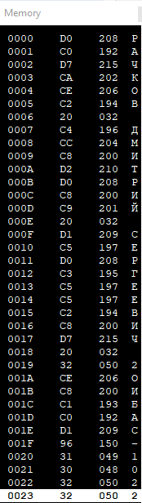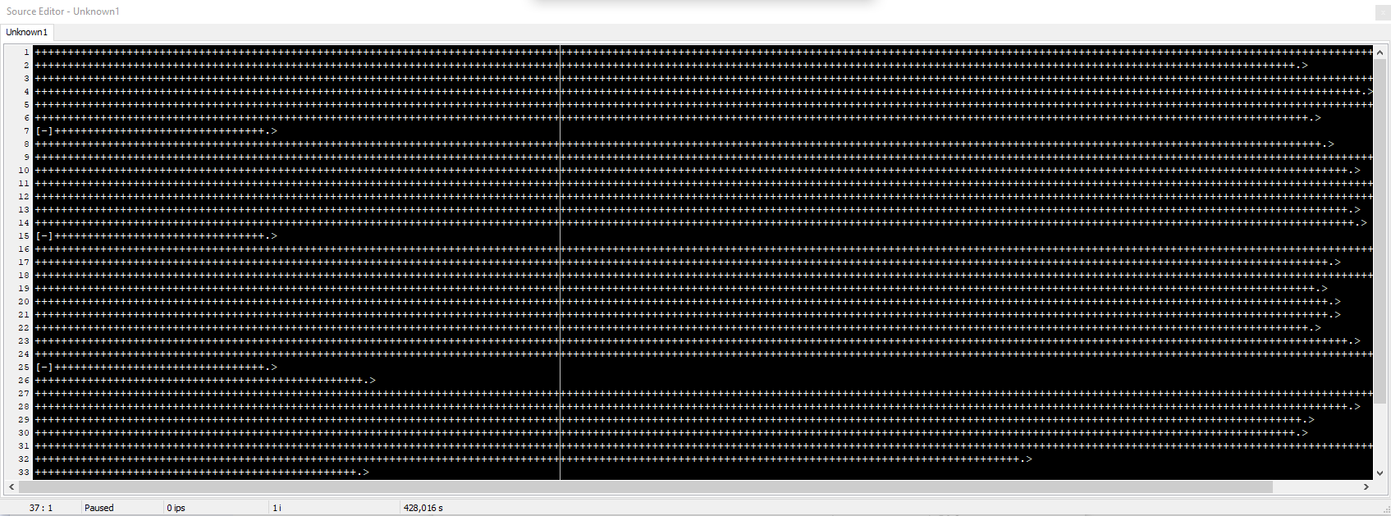 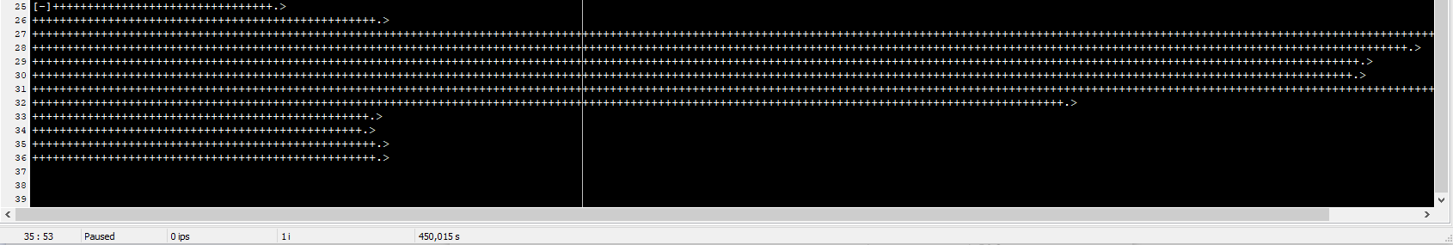  
**Проверка Програмнного кода:** 

Я ознокомился с BF(BrainFuck) написав программный код